Тема: Игрушка-погремушка.

Цель: Познакомиться с традицией изготовления предметов быта, игрушек, украшений, лаптей, туесков для хранения продуктов из бересты.

Задание:
- Посмотреть видео и фотоматериалы по изготовлению шаркунка
- Сделать игрушку
- Сделать фото и отправить в группу WhatsApp.

Материал: кусочки бересты размером (ширина 3 см. длина 10 см); ножницы; горох; шило.

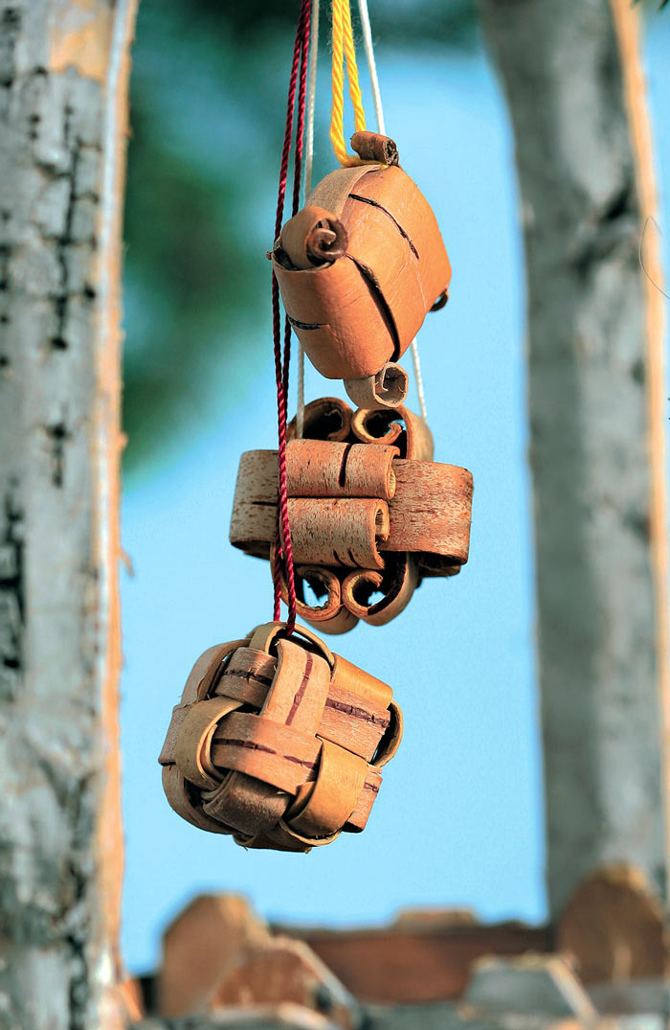

Как изготовить погремушку-шаркунок своими руками
Экология потребления: Для изготовления погремушки-шаркунка вполне подойдет береста, снятая с березовых дров (не нужно сдирать ее с живого дерева).

Издавна на Руси почитали березу как символ родного края. В самом деле, пользы от нее много. Посадив березу, можно осушить влажный участок сада, березовые дрова горят жарко, да и лыку всегда найдется применение.

1.Для изготовления погремушки-шаркунка вполне подойдет береста, снятая с березовых дров (не нужно сдирать ее с живого дерева). Чтобы береста стала эластичной, ее следует распарить. Налейте в кастрюлю немного воды, закипятите, вложите пароварку и положите куски бересты. Накройте крышкой – пусть несколько минут постоит. Выньте кусочек бересты (остальные пусть останутся в кастрюле). Нарежьте бересту на полоски – лычки. С помощью ножа очистите лычки от верхнего слоя – сначала с внешней стороны. Точно так же снимите слой с внутренней стороны, выравнивая поверхность лычки.
2.Чтобы лычка была еще более эластичной и напоминала кожу, смажьте ее поверхность растительным маслом (с двух сторон). Излишки масла можно удалить с поверхности с помощью обыкновенной бумажной салфетки. Приготовьте шесть одинаковых лычек, подрезая их ножницами. Закрутите края каждой лычки к середине, чтобы они потом лучше держали форму.
3.Ровно сложите два из приготовленных элементов так, как показано на снимке (закрученными концами друг к другу).
4.Наложите, слегка развернув, еще два элемента так, чтобы они закрывали торцы первых двух. За счет закрученности лычки должны держать друг друга.
5.Наложите по очереди оставшиеся две лычки так, чтобы они закрывали торцы второй пары. С помощью шила вытащите наверх закрученные края первых двух лычек.
6.Отогнув край одной из лычек, засыпьте внутрь несколько горошин. Вместо гороха можно использовать, например, и перец, но горох звонче.
7.Ваш шаркунок из бересты готов.

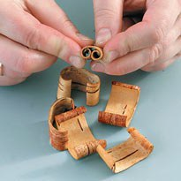

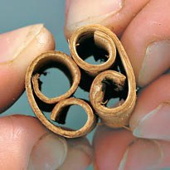

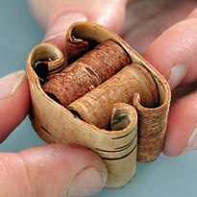

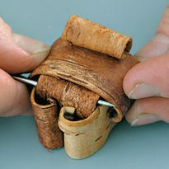

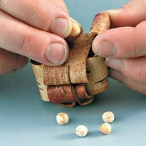

Материалы: кусочки бересты; ножницы; горох; шило.

